**2024.08.18 시가서I, 욥기I, 서론, 1-14장.**

**믿음의 길에서 이해할 수 없는 고난을 만날 때!!**

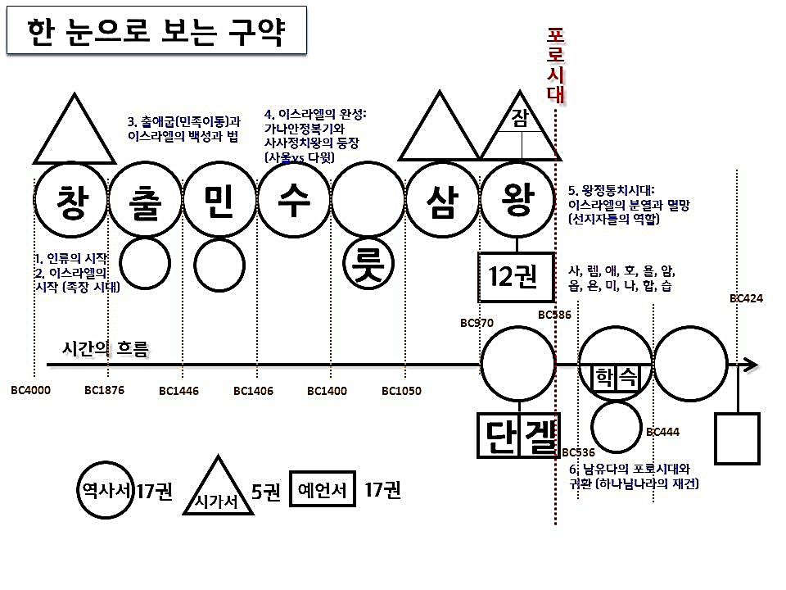

**욥의 실존성 근거**

에스겔 14:13-20, 야고보서 5:11

**욥기의 내용, 기록시기**

________________________________________________________________________________

________________________________________________________________________________

**욥기에서 나오는 하나님에 대한 묘사들…**

________________________________________________________________________________

________________________________________________________________________________

**욥기를 통한 교훈**

의인이라도 _____을 받을 수가 있다. ____가 없어도 _____한 일로… 또는 ____의 공격으로 발생할 수 있다.

그러므로 함부로 ____을 벌려 사람을 _______하지 말고… 또한 나의 _________로 인한 행동이 다른 이에게 피해가 되지 않도록… 오직 하나님이 누구신지를 _________ 알아 묵묵히 ______으로 _______의 삶을 살아가야 한다.

**기독교인들의 나쁜 습관**

누군가 어려운 일, 특히 심각한 어려움을 만나면 속으로 무슨 ____를 저질렀기 때문이라고 ______를 한다.

어려운 일 당하는 것을 볼 때… 침묵하며… 하나님의 도우심을 위해 ______하고… 지체의 어려움에 함께 _______하여 무거운 _____을 함께 지는 삶을 살라!!!

________________________________________________________________________________

________________________________________________________________________________

________________________________________________________________________________

인과응보의 법칙은… ________이 만드신 법칙이 맞다. 그러나 눈에 보이는 일들이 보이지 않는 것들로 _________ 일들도 많다. 하나님이 창조하신 _____인 세계가 존재하고 또한 ________를 가진 사람들이 살기 때문이다. 그러므로 함부로 ______하지 말고 신중하게 ______하라!

____에 보이는 열매가 아니라 _____인 열매가 어떤 지를 볼 수 있는 눈을 가져야 한다.

사악한 부자도 있지만 또한 사악한 ______한 사람도 있을 수 있고… 삶에 아무런 기적과 표적이 _____ 건강한 성도가 있는가 하면 삶이 기적과 표적으로 _______ 가짜 성도들도 있을 수 있기 때문이다.

________________________________________________________________________________

________________________________________________________________________________

정죄가 무서운 것은… 한번 ______하는 마음이 들면 무슨 옳은 말을 해도 제대로 ________ 않는다는 것이다.

________________________________________________________________________________

________________________________________________________________________________

사람을 살리고 영생하게 하는 ______(_________)으로도 사람들을 살리는 것이 아니라 죽일 수 있다.

성경은 ______을 바라보게 하고 _______이 하나님 앞에 바로 서게 하기 위한 것인데 자기가 아닌 _____ 사람을 향해 ______을 잡으면 그 사람을 정죄하며 자신을 고결한 존재인 것처럼 교만해질 수 있다.

**한주간의 거룩한 삶을 돕는 질문들...**

1. 성경 구약의 역사서는 어떤 책들인가? 역사적인 순서대로 적어보고 각 권의 내용이 무엇인지 주제를 적어보라. 시가서(5권)은 무엇에 관한 책인가? 욥기는 언제, 어디서, 누가, 무엇을, 왜(기록목적) 적은 것인가?

2. 내가 살아오면서 겪은 일들 중에 욥처럼 하나님을 이해할 수 없었던 일들은 어떤 것들이 있는가? 그 일에 대한 신앙의 답을 어떻게 얻었고 그 해결책은 무엇이었는가? 후회스러운 점은? 잘했다고 생각하는 점은? 아직도 이해할 수 없는 일들은 어떤 것들인가?

3. 욥의 어려움을 보고 위로하기 위해 온 친구들이 왜 욥과 말싸움을 하게 되었는가? 욥을 향한 친구들(엘리바스, 빌닷, 소발)의 주장은 무엇이며, 친구들의 말에 대한 욥의 생각은 어떤 것인가? 나는 사람들이 당한 어려움을 보면 나도 모르게 어떤 생각을 하고 어떻게 말하는 편인가? (나와 가까운 관계에서의 나를 생각해 보라) 고칠 점이나 발전시켜야 할 점은?

4. 말씀을 통해 나를 되돌아 볼 때 철저하게 회개하고 해결해야 할 것은 무엇인가? 그리고 우리가 포기하거나 변경할 수 없고 꼭 지켜내야 하는 진리는 무엇인가?

5. 오늘 말씀을 통해 알게 된 하나님은 어떤 하나님이신가? 그로 인해 나는 어떤 존재인가? 본문을 통해 약속해 주시는 축복은 무엇인가?

6. TO Do List